МИНИСТЕРСТВО ЦИФРОВОГО РАЗВИТИЯ, СВЯЗИ
И МАССОВЫХ КОММУНИКАЦИЙ РОССИЙСКОЙ ФЕДЕРАЦИИ
Ордена Трудового Красного Знамени
Федеральное государственное бюджетное образовательное учреждение
высшего образования
«Московский технический университет связи и информатики»

Факультет «Информационные технологии»
Кафедра: «Интеллектуальный анализ данных»

Лабораторная работа №2
«Цена запроса: форматы хранения на весах»

Выполнил:
студент группы БВТ2402
Аралушкин М.Д.
Проверил:
Гришин Р.В.

Москва
2026
Цель работы
Положить один и тот же набор данных в CSV, JSON, Parquet (в нескольких вариантах), ORC и Avro, замерить по трём осям — размер, время запроса, прочитанные байты — и объяснить каждую цифру устройством формата. Скриншот «у меня быстрее» результатом не считается; результат — число и понимание, почему оно такое.
Ход работы
Часть 0:
Настраиваем окружение для выполнения заданий.
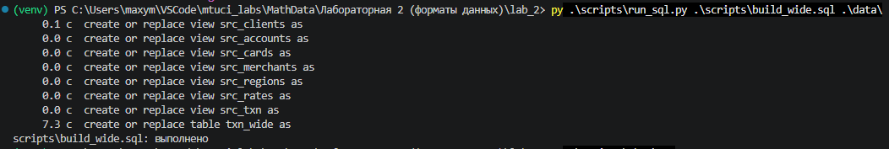
Часть 1:
Даны 4 образца и 4 TODO. Задача заполнить TODO по образцам и выполнить make export, а после make check:
-- TODO 1. Parquet + snappy (компромисс «быстро сжать» из эпохи Hadoop).
-- Имя файла: data/txn_snappy.parquet
copy txn_wide to 'data/txn_snappy.parquet' (format parquet, compression snappy);

-- TODO 2. CSV, сжатый gzip: data/txn.csv.gz (опция compression gzip).
-- Обратите внимание на время записи — и запомните его до части 3.
copy txn_wide to 'data/txn.csv.gz' (format csv, header, compression gzip);

-- TODO 3. Parquet + zstd, отсортированный по merchant_id, txn_ts:
-- data/txn_by_merchant.parquet. Нужен для части 4 (bloom-фильтр).
copy (select * from txn_wide order by merchant_id, txn_ts)
to 'data/txn_by_merchant.parquet' (format parquet, compression zstd);

-- TODO 4. Parquet + zstd с маленькими row group (row_group_size 10000):
-- data/txn_rg10k.parquet — и с большими (1000000): data/txn_rg1m.parquet.
copy txn_wide to 'data/txn_rg10k.parquet' (format parquet, compression zstd, row_group_size 10000);
copy txn_wide to 'data/txn_rg1m.parquet' (format parquet, compression zstd, row_group_size 1000000);

-- ⭐ Бонус (если есть 2 ГБ на диске): JSON Lines — формат логов приложения.
-- copy txn_wide to 'data/txn.jsonl' (format json);
copy txn_wide to 'data/txn.jsonl' (format json);

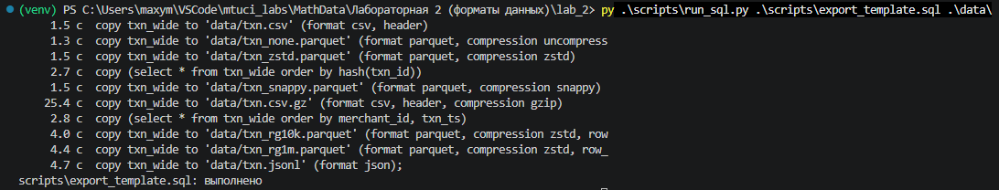
Время записи TODO 2 – 25.4 сек. Запоминаем
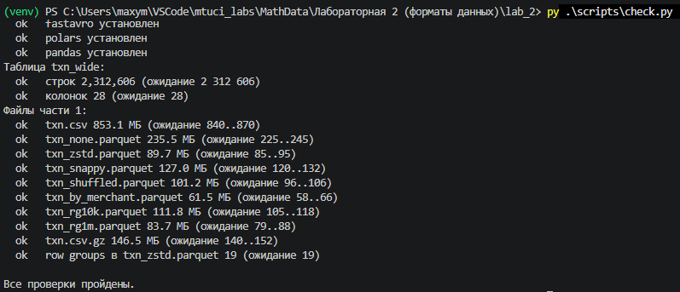
Всё круто

1.1
Заполняем таблицу:
Файл | МБ | Во сколько раз меньше CSV
txn.csv | 853.1 | 1
txn.csv.gz | 146.5 | 5.82
txn_none.parquet | 235.5 | 3.62
txn_snappy.parquet | 127.0 | 6.72
txn_zstd.parquet | 89.7 | 9.51
txn_shuffled.parquet | 101.2 | 8.43
txn_by_merchant.parquet | 61.5 | 13.87
txn_rg10k.parquet | 111.8 | 7.63
txn_rg1m.parquet | 83.7 | 10.19

1.2
Ответы на вопросы:
В1. Parquet без сжатия меньше CSV в несколько раз. Сжатия нет — за счёт чего? Ответ: Parquet хранит данные по колонкам (column-oriented layout), а не построчно, что исключает избыточное дублирование текстовых разделителей ( _ ; , ; символов переноса строк) для каждой записи.
В2. txn_by_merchant.parquet заметно меньше txn_zstd.parquet, хотя это те же строки, тот же zstd. Что изменила сортировка для словарного кодирования и для компрессора? Ответ: Сортировка по мерчанту группирует одинаковые значения категориальных и строковых колонок последовательно друг за другом в рамках каждой row group. Это резко повышает эффективность словарного кодирования (Dictionary Encoding) и алгоритмов сжатия (zstd), так как компрессор обнаруживает длинные повторяющиеся паттерны и последовательности байтов.
В3. Запишите время записи txn.csv.gz (make export печатает время каждого COPY). Оно на порядок больше остальных. Почему сжатие gzip здесь однопоточное, и чем это обернётся при чтении (часть 3)? Ответ: Классическая реализация утилиты gzip в инструментах экспорта является потоковой и однопоточной, расходуя массу времени на последовательное сжатие огромного текстового массива. При чтении это обернется тем, что файл станет «несплитуемым»: движок не сможет распараллелить чтение gzip-файла на несколько потоков с произвольного байтового смещения, пока полностью не распакует архив от самого начала.

Часть 2:
Вводим последовательно команды для просмотра Parquet-файлов:
select * from parquet_file_metadata('data/txn_zstd.parquet');
select * from parquet_file_metadata('data/txn_rg10k.parquet');
select * from parquet_file_metadata('data/txn_rg1m.parquet');

2.1
Количество row group и footer_size:
txn_zstd.parquet: num_row_groups – 19; footer_size - 64068
txn_rg10k.parquet: num_row_groups – 226; footer_size - 724586
txn_rg1m.parquet: num_row_groups – 3; footer_size - 10754
У файлов с маленькими row group футер в десятки раз больше, потому что там в сотни раз больше самих блоков, и для каждого из них в конце файла сохраняется подробная статистика по всем колонкам; в масштабах облачных хранилищ (где миллионы файлов) это дорого обходится компании, так как движок обязан скачивать этот раздутый футер целиком при каждом запросе, тратя лишние деньги за прочитанные байты.

2.2
Выполнили скрипт для разложения txn_zstd.parquet по колонкам.
Топ-3:
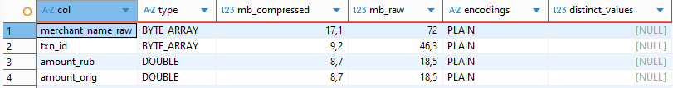
merchant_name_raw (~17.1 МБ) — сырое название мерчанта.
txn_id (~9.2 МБ) — уникальный идентификатор транзакции.
amount_rub / amount_orig (~8.7 МБ каждая) — суммы транзакций в рублях и оригинал.
У первых двух колонок тип BYTE_ARRAY и кодировка PLAIN (без словарного сжатия). Строки вроде названий мерчантов или случайных ID уникальны или сильно разнятся от строки к строке, поэтому словарь для них построить невозможно, а компрессор бессилен перед хаотичными данными. Суммы (DOUBLE, PLAIN) занимают много места, так как вещественные числа с плавающей точкой плохо поддаются сжатию без потери точности.
Топ-3 наоборот:
txn_date (~0 МБ) — дата транзакции (имеет всего 6 уникальных значений, закодирована через PLAIN_DICTIONARY).
currency / orig_txn_id (~0.1 МБ) — валюта и вторичный ID.
Все они используют словарное кодирование (PLAIN_DICTIONARY). Вместо того чтобы дублировать длинный текст для каждой строки, движок сохраняет его один раз в словаре, а в колонке хранит лишь компактные целочисленные индексы (ссылки на словарь), которые отлично сжимаются.

Почему status с 2.3 млн строк занимает доли мегабайта (0.2 МБ), а txn_id — почти десять (9.2 МБ)? У колонки status всего 3 уникальных значения (например, approved, declined, pending), поэтому она идеально упакована в PLAIN_DICTIONARY. Колонка txn_id содержит уникальные идентификаторы для каждой из 2,3 млн транзакций: уникальность близка к 100%, словарное сжатие для нее бесполезно, поэтому она сохраняется «как есть» (PLAIN).
Что общего у колонок с PLAIN_DICTIONARY и чем от них отличаются колонки с PLAIN?
Общее у PLAIN_DICTIONARY: Низкая или средняя кардинальность (мало уникальных значений относительно общего числа строк). Значения упаковываются через словарь индексов, что уменьшает размер.
Отличие от PLAIN: Колонки с кодировкой PLAIN не используют словарь вообще. Это либо уникальные строки/ID (txn_id, merchant_name_raw), либо числа с плавающей точкой (DOUBLE), которые записываются в файл «в лоб» без предварительной группировки повторяющихся паттернов.

2.3
При выполнении запросов:
select row_group_id, stats_min, stats_max
from parquet_metadata('data/txn_zstd.parquet')
where path_in_schema = 'txn_date';

select row_group_id, stats_min, stats_max
from parquet_metadata('data/txn_shuffled.parquet')
where path_in_schema = 'txn_date';
Запрос с фильтром where txn_date = '2026-07-15' может полностью пропустить (не читать с диска) те row group в первом файле (txn_zstd), у которых диапазон [stats_min, stats_max] не содержит эту дату, в то время как во втором файле (txn_shuffled) даты перемешаны по всем блокам, поэтому движку придётся распаковывать и проверять абсолютно каждую row group.

2.4
Выполняем make avro:
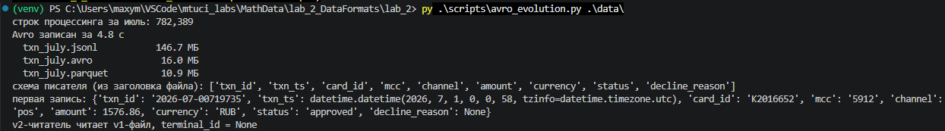

Размер полей:
txn_july.jsonl - 146.7 МБ
txn_july.avro - 16.0 МБ
txn_july.parquet - 10.9 МБ
В отличие от текстового JSON, где ключи объектов (например, "txn_id", "mcc", "status") дублируются для каждой из 782 тысяч строк, формат Avro сохраняет схему данных один раз в заголовке файла. Сами данные пишутся в бинарном компактном виде без текстовых ключей и лишних разделителей ({, }, :, ,). Avro сохраняет строковую организацию данных: значения одной записи идут последовательно друг за другом. Из-за этого внутри файла перемешаны разные типы данных (числа, строки, даты), что мешает эффективной работе колоночных компрессоров. Parquet же является колоночным форматом, группируя однотипные данные отдельно, что позволяет применять специализированные кодировки и сжимать файл намного эффективнее.

Заполняем все 3 TODO в скрипте:
# ── TODO 1. Схема v3: добавьте поле БЕЗ default (например, "terminal_id":
# "string"). Прочитайте v1-файл с reader_schema=v3. Что произошло
# и почему? Запишите текст ошибки в отчёт.
SCHEMA_V3 = {**SCHEMA_V1, "fields": SCHEMA_V1["fields"] + [
{"name": "terminal_id", "type": "string"},
]}
try:
with open(OUT / "txn_july.avro", "rb") as f:
rec = next(reader(f, reader_schema=parse_schema(SCHEMA_V3)))
print("v3 прочитал:", rec)
except Exception as e:
print("TODO 1 Ошибка:", e)
TODO 1 Ошибка: No default value for field terminal_id in sinitsa.processing.Transaction
Читатель ожидает увидеть в данных новое поле, которого не было в заголовке старого файла (writer schema), и поскольку у этого поля не задано значение по умолчанию (default), библиотека не может разрешить конфликт схем и прерывает чтение.

# ── TODO 2. Переименуйте в v4 поле amount в amount_orig (без aliases).
# Прочитайте v1-файл. Затем добавьте "aliases": ["amount"] к полю
# и повторите. Сформулируйте правило: какие изменения схемы
# безопасны для старых данных, какие — нет.
SCHEMA_V4 = {
"type": "record", "name": "Transaction", "namespace": "sinitsa.processing",
"fields": [
{"name": "amount_orig" if f["name"] == "amount" else f["name"], "type": f["type"]}
for f in SCHEMA_V1["fields"]
]
}
try:
with open(OUT / "txn_july.avro", "rb") as f:
rec = next(reader(f, reader_schema=parse_schema(SCHEMA_V4)))
print("v4 прочитал:", rec)
except Exception as e:
print("TODO 2 Ошибка:", e)
Выдаёт ту же ошибку, но по другому полю:
TODO 2 Ошибка: No default value for field amount_orig in sinitsa.processing.Transaction
Добавляем «aliases»:
SCHEMA_V4 = {
"type": "record", "name": "Transaction", "namespace": "sinitsa.processing",
"fields": [
{"name": "amount_orig", "type": "double", "aliases": ["amount"]}
if f["name"] == "amount" else f
for f in SCHEMA_V1["fields"]
]
}
v4 прочитал: {'txn_id': '2026-07-00719735', 'txn_ts': datetime.datetime(2026, 7, 1, 0, 0, 58, tzinfo=datetime.timezone.utc), 'card_id': 'K2016652', 'mcc': '5912', 'channel': 'pos', 'amount_orig': 1576.86, 'currency': 'RUB', 'status': 'approved', 'decline_reason': None}
Безопасными изменениями схемы в Avro являются добавление новых полей со значениями по умолчанию (default) и переименование полей с использованием механизма псевдонимов (aliases). Удаление полей без default или переименование без aliases ломает чтение старых данных.

# ── TODO 3. Самое важное. Прочитайте из Avro только одну колонку:
# суммируйте amount по всем записям через reader(f) и замерьте время.
# Сравните с duckdb: select sum(amount) from read_parquet('data/txn_july.parquet').
# Объясните разницу устройством форматов, а не «Python медленный»:
# сколько байт Avro-читатель обязан распаковать и разобрать, чтобы
# добраться до amount?
timer = time.perf_counter()
total_amount_avro = 0.0
with open(OUT / "txn_july.avro", "rb") as f:
for record in reader(f):
total_amount_avro += record["amount"]
t_avro = time.perf_counter() - timer
print(f"Avro сумма: {total_amount_avro:,.2f}, время: {t_avro:.2f} с")

Avro сумма: 1,882,616,818.91, время: 4.17 с
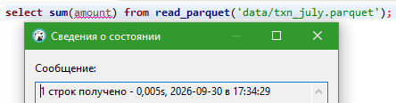
Avro получил данные за 4.17 с, в то же время duckdb получил за 0,005 с
Avro: Читатель вынужден последовательно вычитывать с диска, распаковывать компрессор и парсить каждую запись целиком со всеми 9 полями, даже если суммируется только поле amount.
Parquet: Благодаря колоночной структуре движок DuckDB обращается точечно только к байтам, где физически лежит колонка amount, полностью пропуская остальные 8 колонок.

2.5
Запускаем make orc:
Чиним orc_export.py:
os.environ["TZDIR"] = "C:/Users/maxym/VSCode/mtuci_labs/MathData/lab_2_DataFormats/lab_2/venv/Lib/site-packages/tzdata/zoneinfo"

Получаем:
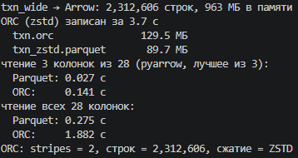
Размеры: ORC – 129.5 МБ; Parquet – 89.7 МБ
Время чтения 3 колонок из 28: ORC – 0.141 с; Parquet – 0.027 c
Почему сравнивать «ORC в PyArrow» с «Parquet в DuckDB» было бы методической ошибкой? Такое сравнение некорректно, потому что оно смешивает влияние формата файла с производительностью движка выполнения запросов: PyArrow — это инструмент общей обработки памяти с базовым API чтения, в то время как DuckDB использует SQL-движок с собственным кастомным парсером Parquet, написанным на C++, что дает колоссальный отрыв в скорости вне зависимости от исходного контейнера.

Часть 3:
Выполняем make bench:
| файл | МБ | Q0 count(*) | Q1 агрегат 2 из 28 колонок | Q2 фильтр по дате | Q3 редкий мерчант | Q4 точечный поиск по txn_id | Q5 все 28 колонок |
|---|---|---|---|---|---|---|---|
| txn.csv | 853.1 | 0.565 | 0.580 | 0.572 | 0.568 | 0.607 | 1.095 |
| txn.csv.gz | 146.5 | 2.265 | 2.254 | 2.245 | 2.239 | 2.278 | 2.391 |
| txn.jsonl | 1771.0 | 0.779 | 0.848 | 0.837 | 0.833 | 0.843 | 1.678 |
| txn_by_merchant.parquet | 61.5 | 0.002 | 0.013 | 0.008 | 0.004 | 0.018 | 0.314 |
| txn_july.jsonl | 146.7 | 0.142 | ошибка | ошибка | ошибка | ошибка | 0.260 |
| txn_july.parquet | 10.9 | 0.001 | ошибка | ошибка | ошибка | ошибка | 0.057 |
| txn_none.parquet | 235.5 | 0.001 | 0.013 | 0.003 | 0.008 | 0.013 | 0.330 |
| txn_rg10k.parquet | 111.8 | 0.010 | 0.064 | 0.014 | 0.045 | 0.021 | 0.420 |
| txn_rg1m.parquet | 83.7 | 0.001 | 0.030 | 0.017 | 0.022 | 0.076 | 0.939 |
| txn_shuffled.parquet | 101.2 | 0.001 | 0.016 | 0.010 | 0.012 | 0.023 | 0.434 |
| txn_snappy.parquet | 127.0 | 0.001 | 0.016 | 0.004 | 0.011 | 0.015 | 0.404 |
| txn_zstd.parquet | 89.7 | 0.001 | 0.017 | 0.004 | 0.011 | 0.016 | 0.427 |
Ошибки возникают потому, что эти файлы были созданы скриптом avro_evolution.py в рамках Части 2 только с усечённым набором из 9 колонок процессинга (а не со всеми 28 колонками таблицы txn_wide).

3.1
Q0 на Parquet занимает ~0 мс, на CSV — сотни. Откуда Parquet знает число строк, не читая данные? Формат Parquet сохраняет общее количество строк в своем футере, поэтому движок DuckDB возвращает ответ на count(*) мгновенно, вообще не обращаясь к телу файла и не читая данные с диска. CSV-файлы не имеют метаданных, поэтому движку приходится последовательно парсить каждый байт и пересчитывать строки с нуля.
Q1: CSV против Parquet — во сколько раз? Q5: во сколько раз? Почему разрыв схлопывается, когда нужны все колонки? Сформулируйте, на каком классе запросов колоночный формат не выигрывает. На Q1 Parquet отрабатывает за 0.017 с, так как читает только 2 нужные колонки из 28, CSV же за 0.580 с, что в ~34 раза дольше. На Q5 (где задействованы все 28 колонок) время Parquet возрастает до 0.427 с, приближаясь к CSV (1.095 с), поскольку колоночный формат теряет свое главное преимущество — точечное чтение подмножества колонок — и вынужден собирать обратно всю ширину таблицы.
txn.csv.gz медленнее txn.csv в разы, хотя читать с диска нужно в шесть раз меньше байтов. Свяжите с В3 из части 1 (ключевое слово — splittable). Как отмечалось в В3, классический gzip не является сплитуемым. Движок не может распараллелить чтение или пропустить кусок файла с произвольного места: ему приходится последовательно распаковывать архив от самого начала в один поток, что полностью съедает выигрыш от меньшего размера дискового трафика.

Q1 и Q5 на txn_rg10k.parquet и на txn_rg1m.parquet против txn_zstd.parquet: в какую сторону и почему. Подумайте, сколько потоков может занять DuckDB при трёх row group. Сильное дробление на мелкие блоки (по 10k строк) увеличивает накладные расходы движка на сканирование сотен мелких секций, обработку метаданных и чтение раздутого футера, из-за чего простейшие запросы на мелких row groups выполняются медленнее, чем на сбалансированных крупных блоках.

3.2
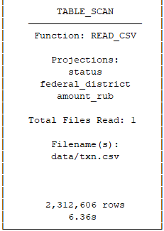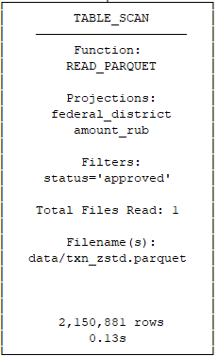
Projection pushdown (проталкивание проекций) — это оптимизация, при которой движок считывает с диска исключительно те колонки, которые задействованы в запросе, а predicate pushdown (проталкивание предикатов) передает условие фильтрации (WHERE) внутрь сканера файла для отсечения ненужных данных. Как видно из планов, в варианте для Parquet фильтр status='approved' интегрирован прямо внутрь блока TABLE_SCAN, в то время как в плане для CSV фильтр не «проваливается» в чтение из-за отсутствия у текстового формата внутренней индексации и статистик, поэтому оператор FILTER располагается отдельно выше по дереву, заставляя движок сначала полностью прочитать весь массив данных в память.

Часть 4:
Выполняем 4 make:
make cost FILE=data/txn_zstd.parquet
make cost FILE=data/txn_shuffled.parquet
make cost FILE=data/txn_rg10k.parquet
make cost FILE=data/txn_rg1m.parquet
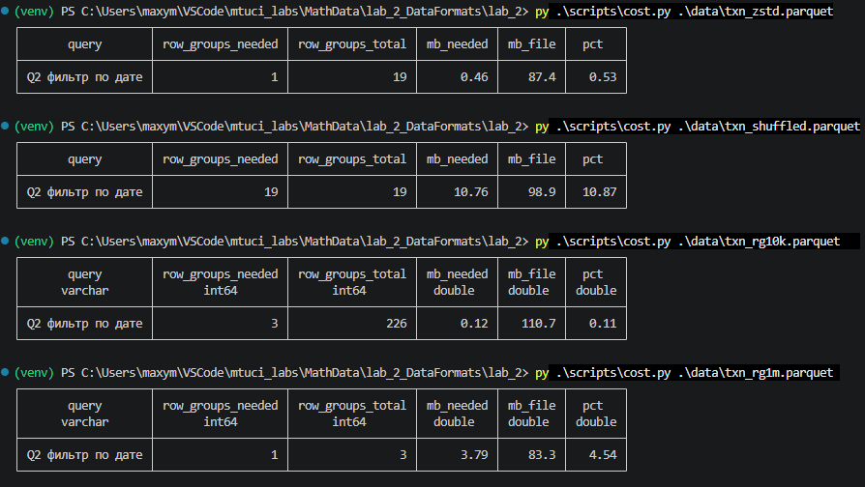
4.1
Отсортированный против перемешанного — во сколько раз; какое свойство файла это купило, и сколько оно стоило:
Отсортированный файл позволил выполнить запрос Q2, прочитав всего 1 row group из 19 (0.46 МБ / 0.53% от файла), тогда как перемешанный файл вынужден был прочитать все 19 row groups (10.76 МБ / 10.87%). Сортировка дала выигрыш по объему сканируемых данных примерно в 23 раза.
Что это купило: эффективный predicate pushdown (проталкивание предикатов через диапазонные статистики футера min/max).
Чего это стоило: усложнения процесса записи данных и небольшого увеличения размера файла из-за упорядочивания.

Маленькие row group дают самую низкую цену Q2 — почему тогда их не делают всегда: хотя маленькие блоки дают минимальный объем чтения для точечных запросов, они катастрофически раздувают размер футера (как мы видели в части 2) и создают огромную нагрузку на планировщик запросов из-за обработки сотен тысяч мелких блоков, что суммарно замедляет выполнение аналитических запросов и увеличивает накладные расходы хранилища.

4.2
Заполняю TODO 1-2 в cost.sql:
-- TODO 1. Q1 — select federal_district, sum(amount_rub) ... where status='approved'
-- group by 1. Фильтр по status не отсекает ни одной row group
-- (почему? посмотрите stats_min/stats_max колонки status), значит
-- row group нужны все, а колонок — три. Посчитайте mb_needed и pct.
with needed_rg as (
select distinct row_group_id
from parquet_metadata(getvariable('f'))
),
file_total as (
select sum(total_compressed_size) as bytes,
count(distinct row_group_id) as row_groups
from parquet_metadata(getvariable('f'))
)
select 'Q1 агрегат по статусу' as query,
(select count(*) from needed_rg) as row_groups_needed,
(select row_groups from file_total) as row_groups_total,
round(sum(m.total_compressed_size) / 1e6, 2) as mb_needed,
round((select bytes from file_total) / 1e6, 1) as mb_file,
round(100.0 * sum(m.total_compressed_size)
/ (select bytes from file_total), 2) as pct
from parquet_metadata(getvariable('f')) m
join needed_rg using (row_group_id)
where path_in_schema in ('status', 'federal_district', 'amount_rub');

-- TODO 2. Q3 — ... where merchant_id = 'M3300'. Здесь min/max бесполезны
-- (проверьте), зато есть bloom-фильтр:
-- select * from parquet_bloom_probe(getvariable('f'), 'merchant_id', 'M3300');
-- Оставьте row group, где bloom_filter_excludes = false, и посчитайте
-- байты колонок merchant_id и amount_rub.
with needed_rg as (
select row_group_id
from parquet_bloom_probe(getvariable('f'), 'merchant_id', 'M3300')
where bloom_filter_excludes = false -- оставляем те блоки, где значение РЕАЛЬНО может быть
),
file_total as (
select sum(total_compressed_size) as bytes,
count(distinct row_group_id) as row_groups
from parquet_metadata(getvariable('f'))
)
select 'Q3 редкий мерчант (bloom)' as query,
(select count(*) from needed_rg) as row_groups_needed,
(select row_groups from file_total) as row_groups_total,
round(sum(m.total_compressed_size) / 1e6, 2) as mb_needed,
round((select bytes from file_total) / 1e6, 1) as mb_file,
round(100.0 * sum(m.total_compressed_size)
/ (select bytes from file_total), 2) as pct
from parquet_metadata(getvariable('f')) m
join needed_rg using (row_group_id)
where path_in_schema in ('merchant_id', 'amount_rub');

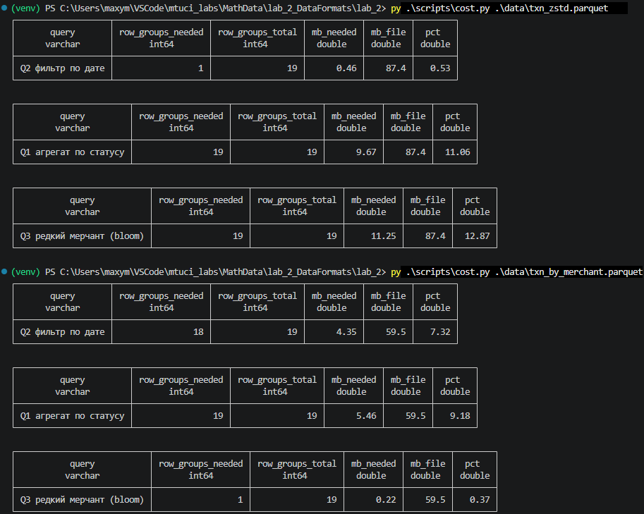
Для txn_zstd.parquet (сортировка по времени) Q3: нужных row group — 19 из 19 (mb_needed = 11.25 МБ, 12.87%). Bloom-фильтр не смог отсечь блоки, так как мерчанты размазаны по всему временному диапазону.
Для txn_by_merchant.parquet (сортировка по мерчанту) Q3: нужных row group — 1 из 19 (mb_needed = 0.22 МБ, 0.37%). Bloom-фильтр и структура файла сработали идеально, оставив всего один блок.

4.3
Объем сканирования за 1 запрос:
Для CSV (читается весь файл целиком) — 853.1 МБ.
Для Parquet (txn_zstd.parquet, по данным cost.sql для Q1) — 9.67 МБ.
txn_zstd.parquet (сортировка по дате) – 0.46 МБ
txn_shuffled.parquet – 10.76 МБ
Расчёт годовой стоимости:
Для CSV:
За год: 853.1 МБ * 365000 = 311381500 МБ = 311.4 ТБ.
Стоимость: 311.4 ТБ * 6 $ = 1868.4 $ в год.
Для Parquet:
За год: 9.67 МБ * 365000 = 3529550 МБ = 3.53 ТБ. При цене 6 $ за ТБ: 3.53 ТБ * 6 $ = 21.2 $ в год.
Стоимость: 3.53 ТБ * 6 $ = 21.2 $ в год.
На перемешанном файле (txn_shuffled.parquet):
За год: 10.76 МБ * 365000 = 3927400 МБ = 3.93 ТБ.
Стоимость: 3.93 ТБ * 6 $ = 23.6 $ в год.
На отсортированном по дате файле (txn_zstd.parquet):
За год: 0.46 МБ * 365000 = 167900 МБ = 0.17 ТБ.
Стоимость: 0.17 ТБ * 6 $ = 1 $ в год.
Экономия от «смены формата» (CSV - Parquet для Q1) составила ~1847 $, а экономия от «сортировки при записи» (shuffled - sorted для Q2) составила ~22.6 $.

Вывод: решение «сменить формат» дало несоизмеримо больший финансовый эффект за счет базового перехода к колоночному сжатию, тогда как эффект от «сортировки при записи» намного скромнее и его нельзя обобщить на все запросы, поскольку оптимизация под фильтр по дате делает этот же порядок сортировки бесполезным для фильтрации по мерчанту.

Часть 5:
Заполняем TODO 1-2 в файле arrow_demo.py:
# TODO 1. Добавьте путь 3: DuckDB → pandas (.df()) → Polars (pl.from_pandas).
# pandas без pyarrow-типов хранит строки объектами Python — это копия
# и конвертация. Сравните время с путём 1 и объясните.
print("Путь 3 — через pandas (с копированием):")
pdf = timed("DuckDB → pandas (.df())", lambda: con.sql("select * from txn_wide").df())
timed("pandas → Polars (pl.from_pandas)", lambda: pl.from_pandas(pdf))

# TODO 2. Посмотрите на tbl.schema. Найдите, как Arrow хранит txn_ts и fio
# (тип, единицы времени). Сравните с parquet_schema() того же набора:
# где Arrow и Parquet совпадают, а где различаются, и почему это
# два разных формата, а не один.
print("Схема Arrow для выборочных колонок:")
print("txn_ts:", tbl.schema.field("txn_ts").type)
print("fio:", tbl.schema.field("fio").type)

Выполняем make arrow:
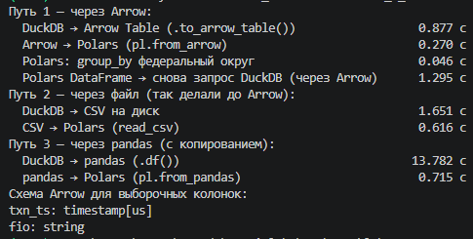

Путь 1 (через Arrow): DuckDB -> Arrow Table занял 0.877 с, а передача Arrow -> Polars — всего 0.270 с.
Путь 2 (через CSV): Экспорт на диск (1.651 с) + парсинг текста в Polars (0.616 с).
Путь 3 (через pandas): DuckDB -> pandas занял 13.782 с, плюс конвертация в Polars 0.715 с.
Передача данных через классический pandas заняла почти 14 секунд, тогда как выгрузка в Arrow отработала менее чем за секунду. Разница в том, что pandas (без использования PyArrow-типов) создает копию данных, преобразуя каждую ячейку строковых колонок в тяжелые Python-объекты, что требует огромных затрат памяти. В случае с Arrow этого не происходит: DuckDB и Polars используют единый стандарт бинарной компоновки памяти, поэтому они просто передают друг другу указатель на готовую область памяти без копирования и десериализации данных (zero-copy).
В памяти (Arrow) fio хранится как string, а txn_ts — как timestamp[us].
На диске (Parquet, из Части 2) fio хранилось физически как BYTE_ARRAY со словарным сжатием PLAIN_DICTIONARY, а txn_ts как INT64.
Почему это два разных формата: Задача формата на диске (Parquet) — минимизировать размер файла за счет агрессивного словарного и блочного сжатия (zstd), из-за чего невозможен быстрый случайный доступ к i-му элементу без распаковки блока. Задача формата в памяти (Arrow) — обеспечить максимальную скорость вычислений CPU, поэтому данные лежат «плоско» и без тяжелого сжатия, что позволяет процессору использовать векторные инструкции и получать прямой O(1) доступ к любой ячейке. Одно решение не может быть оптимальным для обоих миров.

Часть 6:
Данные | Как приходят | Как хранить в озере | Почему
Выгрузки АБС (клиенты, счета, карты) | CSV раз в сутки | Parquet (Snappy или ZSTD) | CSV занимает много места, не имеет какой-либо схемы, на каждый запрос сканируется весь файл полностью. Конвертация в Parquet даст структуру, уменьшит размер и уменьшит время выполнения каких-либо команд
Поток операций процессинга | сегодня — Parquet помесячно; со следующего семестра — поток событий | Avro | Формат специально для строк, что хорошо подойдёт для потоковой записи. При изменении структуры событий позволит читать старые и новые данные легко.
События мобильного приложения | JSON Lines | Parquet | JSONL без строгой схемы, что занимает много места, как и в случае CSV. В мобилках часто делают много вложенных полей, что идеально подходит для колоночного хранения Parquet.
Курсы ЦБ | JSON | JSON / CSV | Курсы – маленькие данные, создание структуры и метаданных от Parquet того не стоит. DuckDB и так будет быстро читать файлы.
Витрина txn_wide для аналитиков | вы решаете | Формат: Parquet  Сжатие: ZSTD  Порядок сортировки: по дате  Размер row group: 100к – 500к строк | Аналитикам будет легче работать с колонками Parquet.  ZSTD даст самый эффективный коэффициент сжатия относительно скорости.  Аналитики обычно делают отчёты по датам, такая сортировка позволит движку отсекать row groups кучами по метаданным (predicate pushdown), снизив затраты на сканирование.  Слишком маленькие группы (10к) дадут большие данные метаданных и замедлят чтение, а крупные лишатся гибкости фильтрации.

Для витрины выбираем сортировку по дате (txn_date), так как аналитики чаще всего строят отчеты за период.
Мы теряем эффективность поиска по мерчанту. Сравнение из п. 4.1 и 4.2 показывает:
При сортировке по дате: фильтр по периоду считывает всего 1 из 19 блоков. Но поиск по мерчанту сканирует 100% файла (19 из 19), так как его транзакции размазаны по всем дням.
При сортировке по мерчанту: поиск конкретного магазина читает 1 блок, но типичный фильтр по дате заставит движок просканировать почти весь файл (18 из 19 блоков).
Вывод
В ходе выполнения данной лабораторной работы я положил один и тот же набор данных в CSV, JSON, Parquet (в нескольких вариантах), ORC и Avro, замерил по трём осям — размер, время запроса, прочитанные байты — и объяснил каждую цифру устройством формата. Объяснил различные результаты и прикрепил скриншоты.

